лачного феноло-формальдегидного полимера № 18 приведены в табл. 55.
Пенопласт марки ФФ выпускается в виде плит (450х260х45 мм) объемным весом 190—230 кг/м³. Возможно регулирование объемного веса пенопласта в пределах 150—550 кг/м³. В стационарных условиях при отсутствии непосредственного контакта с воздухом (в качестве заполнителя слоистых конструкций и пр.) пенопласт может длительно эксплуатироваться при температуре порядка 200—250°С. В контакте с воздухом предельной температурой следует считать 150°С. Теплостойкость пенопласта ФФ можно увеличить, вводя в его состав минеральные порошкообразные наполнители. От температуры эксплуатации зависят физико-механические показатели пенопласта (рис. 56). Пенопласт ФФ достаточ-
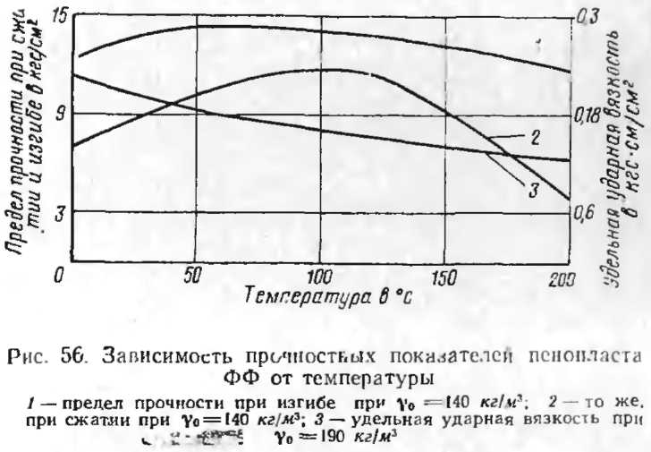
но морозостоек (коэффициент морозостойкости после 25 циклов — 0,75—0,8) и огнестоек. На пенопласте могут развиваться грибки (пория и каниофора), но потери веса и значительного снижения прочностных показателей не наблюдаются. Пенопласт обладает низким коэффициентом звукопоглощения (0,15—0,28) при различных частотах (от 100 до 1250 гц) (см. табл. 9). Применяется пенопласт ФФ как теплоизоляционный материал, способный работать длительное время при температуре 100—150°С, в качестве силового и теплоизоляционного заполнителя слоистых конструкций (панелей, плит покры-

